НАЦІОНАЛЬНИЙ ТЕХНІЧНИЙ УНІВЕРСИТЕТ УКРАЇНИ
“КИЇВСЬКИЙ ПОЛІТЕХНІЧНИЙ ІНСТИТУТ ім. ІГОРЯ СІКОРСЬКОГО”
КАФЕДРА АВТОМАТИЗОВАНИХ СИСТЕМ ОБРОБКИ ІНФОРМАЦІЇ І УПРАВЛІННЯ

Лабораторна робота № 2
з дисципліни
“Комп’ютерна лінгвістика”

Виконав:
студент групи ІС-71
Ноженко Я.І.
Перевірив:
Фіногенов О. Д.

Київ 2021
1.
Обрано 100 анекдотів. 50 з категорії «Петька и Василий Иванович» та 50 з категорії «Про работу».

2, 3.
Сформовані датасети. test_10.csv, test_20.csv, test_30.csv відповідно до умови. test.csv з останніми 40 анекдотами, full.csv з усією вибіркою.

4, 5.
Проведено навчання і тестування за допомогою розробленої програми. Результати в файлі log_2021-03-22.txt.
Код. https://github.com/XaLVaUA/Lab2.

6.
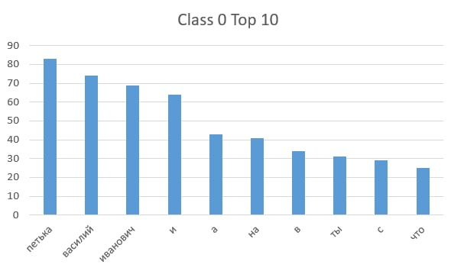
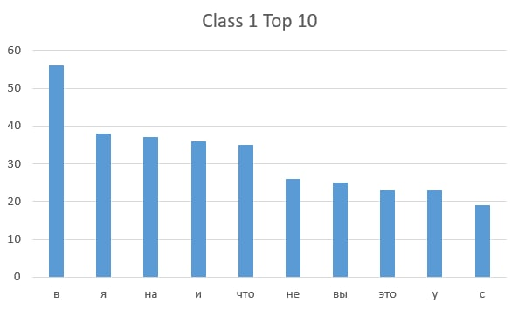

7.
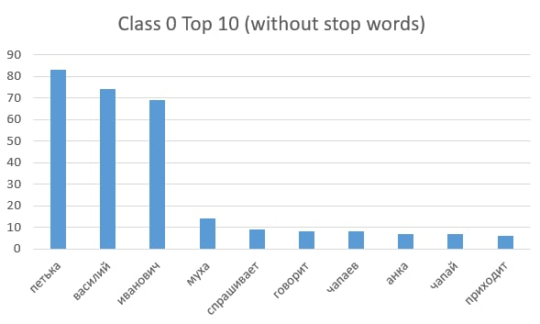
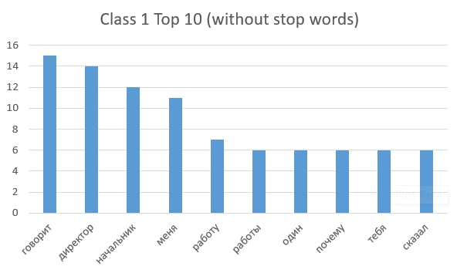

8.
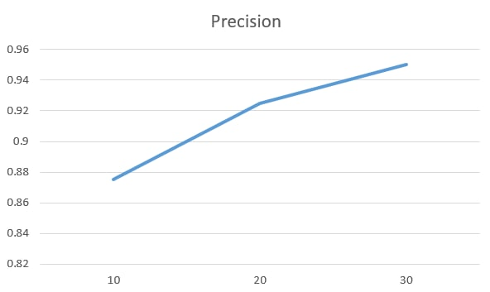

9.
Як бачимо НБК досить ефективно дозволяє визначати до якого класу можуть належати слова. При збільшені розміру навчальної вибірки точність збільшується.

